Implementación
- Detectar cuando estoy parado sobre la URL de una category
- Eliminar la vista de Facets.Browse.View.js

.facets-facet-browse-category
.facets-facet-browse-results

Mirar si hay una view que contiene esas dos clases
Hacer lo mismo que hace en Core con Facets.Browse.View.js en getContext, total es SCA.
- Probar usando layout.removeChildView (Solo cuando los ítems son 0 y estamos en una pantalla de categories)

- layout.addToViewContextDefinition('OrderWizard.Module.Shipmethod', 'shippingMethods', 'object', function(context) {
var shippingMethods = context.shippingMethods;
from model - lines>After linesApply the logic filter the shippingMethods
return shippingMethods;
});

- buscar en codigo de core

- this.on('afterViewRender', function() {
self.isLoading && Utils.ellipsis('.header-mini-cart-summary-cart-ellipsis');
});
this.wizard.model.on('change:shipaddress', () => this.checkError());

e.
var layout = container.getComponent('Layout');

if (layout) {
var modalMessage = new MyModalMessageView();

var modalMessageWasDisplayed = false;
layout.on('afterShowContent', function() {

if (!modalMessageWasDisplayed) {
layout.showContent(modalMessage, {showInModal: true, options: {className: 'my-modal'}});
modalMessageWasDisplayed = true;
}
});
}

Sino:
Para eliminar el botón editar de la subsección profile, agrego antes del mount to app (ya que necesito acceder a esta información antes sino no funciona) lo siguiente:
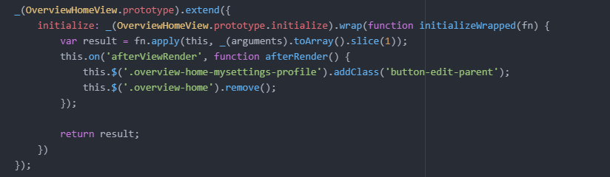

Resulta que hay problemas con los tiempos en que se renderizan las cosas, por esto hay que hacerlo de esta manera.
Aquí vemos que con jQuery ponemos la etiqueta que queremos eliminar, en este caso la del botón edit por alguna razón luego del afterViewRender no llega, entonces tenemos que agregar a la clase overview-home-mysettings-profile, una clase button-edit-parent, donde vamos a insertar luego por css la clase correspondiente al button-edit.
-----------------------------------------------------------------------------------------------------------------

Anotar documento
SC.Application.getComponent()

SC.Application.getComponent('Checkout').addToViewContextDefinition('OrderWizard.Module.Shipmethod', 'triggerShippingAddressChange', 'string', function triggerShippingAddressChange(context) {
console.log('context.model', context.model);
SC.Application.getComponent('UserProfile').getUserProfile().then(function afterGetUserProfile(profile) {
console.log('context.model.shipaddress', context.model.shipaddress);
console.log('profile.addresses', profile.addresses);
debugger;
});
});

&Ckinvalidate=T

Add getContext to call after render: (perhaps not needed)
// @method getContext @returns {OrderWizard.Module.CartItems.Context}
// getContext: function() {
// this.verifyCart();
// const { lines } = this;
// const item_count = LiveOrderModel.countItems(lines);
// // @class OrderWizard.Module.CartItems.Context
// return {
// // @property {LiveOrder.Model} model
// model: this.model,
// // @property {Boolean} itemCountGreaterThan1
// itemCountGreaterThan1: item_count > 1,
// // @property {Number} itemCount
// itemCount: item_count,
// // @property {Boolean} showOpenedAccordion
// showOpenedAccordion: !!this.options.show_opened_accordion,
// // @property {Boolean} isAccordionPrimary
// isAccordionPrimary: !!this.options.is_accordion_primary,
// // @property {Boolean} showEditCartButton
// showEditCartButton: !!this.options.show_edit_cart_button,
// // @property {Boolean} showHeaders
// showHeaders: !!this.options.show_headers,
// // @property {Boolean} showMobile
// showMobile: !!this.options.show_mobile,
// // @property {StoreLocation.Model} location
// location: this.location,
// // @property {Boolean} showLocation
// showLocation: !!this.location.get('name') && !this.options.hide_location
// };
// }

El Render de una view, tiene adentro la llamada:
SCView.prototype.render.apply(this, arguments);
Si no se ejecuta esta llamada dentro del render, entonces el getContext no será llamado.
Porque render -> getContext.

Obtener info de la Product detail page
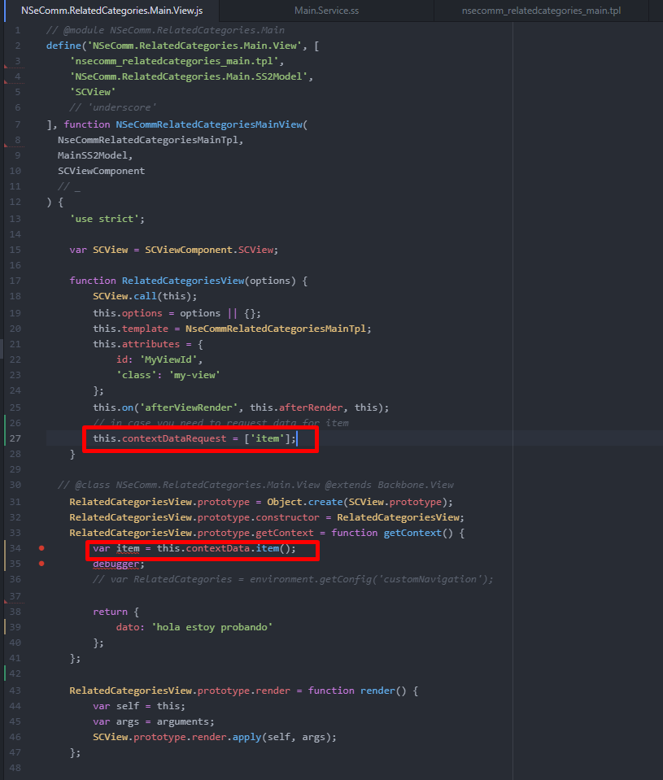

Function XView(options) {
this.on(‘afterViewRender’, this.afterRender, this);
this.contextDataRequest = [‘item’];
}

xView.prototype.getContext = function getContext() {
var item = this.contextData.item();

return { dato: ‘ estoy probando’};
}

Update 16/4/2025

Eliminar:
facets-browse-category-heading-main-description
y
facets-facet-browse-category-cells-container
pero buscar si en otro sitio no se usa
ambos son hijos de facets-facet-browse-category

